多摩川条码项目开发方案

一、需求点说明
1、采购需求
1.1采购标签打印：

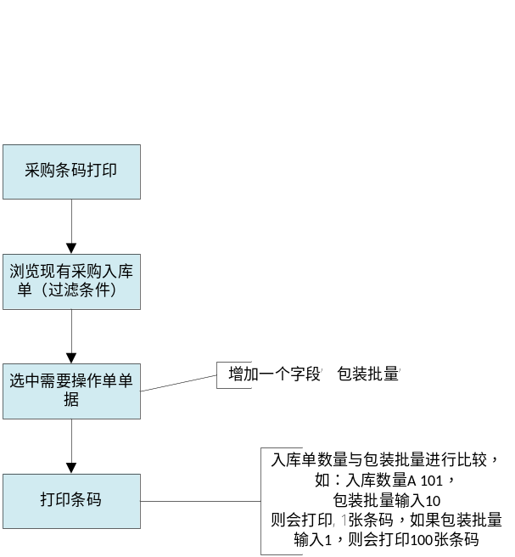
说明：1.点击采购标签打印功能；
2.根据过滤条件筛选选择已审核采购入库单列表；
3.选择一张或几张入库单批量打印条码，入库单数量与包装批量（自定义项6）进行比较；
（如：入库数量A 100 包装批量输入10 则会打印10张条码，如果包装批量输入1，则会打印100张条码）；
4.采购批号采购自定义项9；

2.材料出库需求
2.1终端软件材料出库
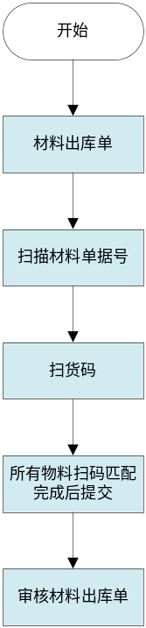
说明：1.扫描材料出库单单据码；
2.扫描物料条码，匹配物料信息后把条形码数量写到实发数量，实时校验正确（存货、数量）；
3.扫描纪录与U8材料出库单的存货、数量匹配完成后；
4.保存提交，自动产生一张材料出库明细表（基本信息：存货、数量、批号、生产订单）并把对应存货的数量汇总回写到U8材料出库单对应的自定义项8；
5.当U8材料出库单的数量与自定义项8相等时 才可以审核U8材料出库单。

3.调拨业务：
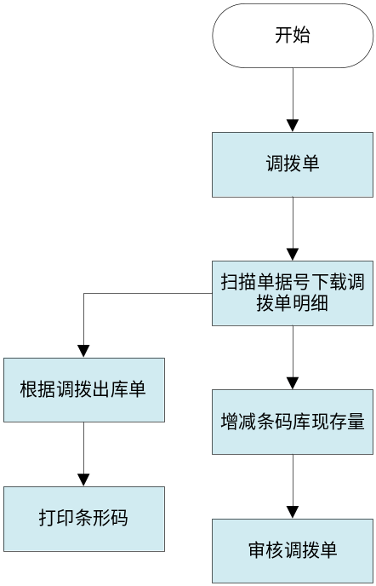
说明：1.扫描调拨单单据号，下载单据信息；
2.完成提交，改变条码库现存量；
3.根据调拨出库单信息打印条形码；

4.产品入库业务
4.1产品打印条形码
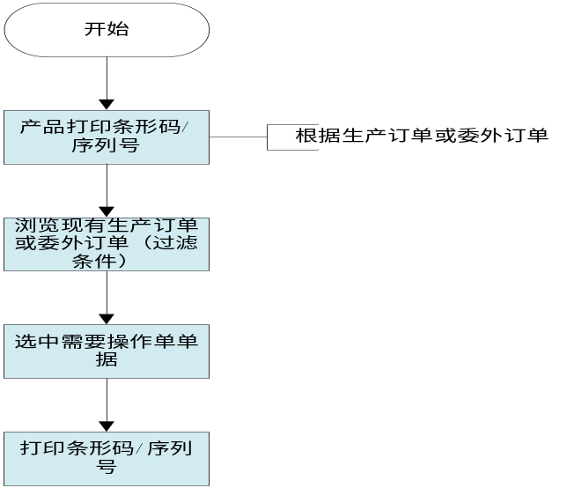
1.根据生产订单或委外订单（过滤）；
2.界面显示已审核生产订单或委外订单列表信息；
3.列表中选中单据预览并打印条形码；
4.根据规则打印50张货码时产生一张箱码；
5.产品条码需带出订单信息；
4.2终端软件产品/委外入库单生单：
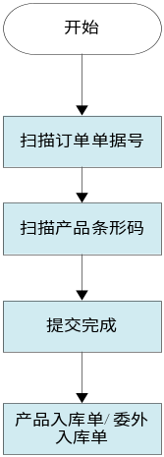
说明：1.终端点击产品入库单/委外入库单，进入单据号扫描界面；
2.扫描生产订单或委外订单单据号；
3.扫描产品条形码，当前操作记录系统接收，等待操作下一条记录；
4.也可扫产品条形码，批量增加纪录（如：产品A 数量100 条形码（含序列号）1~100,只扫一头一尾，中间段条形码批量增加）。
5.全部产品扫描完成后，保存提交；系统将所有的入库记录整合，提交给U8系统，生成入库单，并审核库存；产品入库单需与订单关联；

5.产品出库业务
5.1产品销售出库
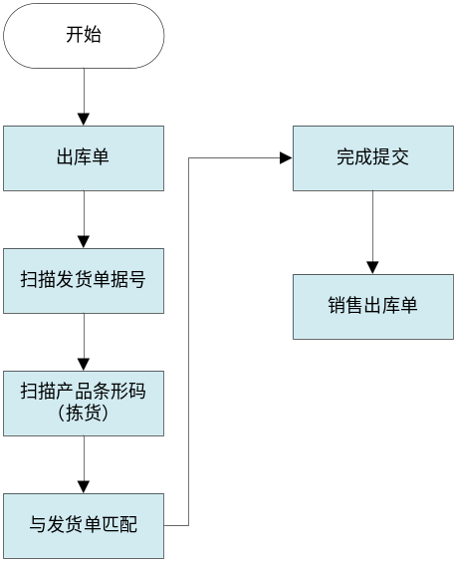
说明: 1.扫描销售发货单单据码；
2.PDA将显示发货单界面信息；
3.扫描产品条码，匹配物料信息后把条形码数量写到实发数量，增加拣货明细表；
4.也可扫产品条形码，批量增加纪录（如：产品A 数量100 条形码（含序列号）1~100,只 扫一头一尾，中间段条形码批量增加到明细表）;
5.所有产品实发数量<=应发数量后，保存提交，系统将所有的出库记录整合，把出库存货数量回写到对应的发货单表体自定项10，表体自定义项10与发货数量一致时，方可审核销售发货单；

6.盘点业务
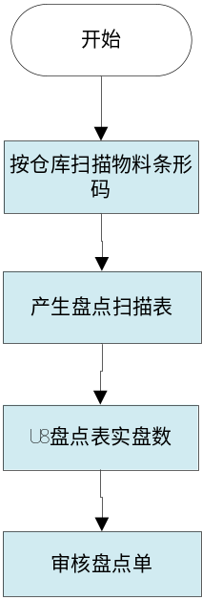
说明：1.确认盘点的仓库；
2.扫描物料条形码；
3.产生盘点扫描纪录表并提交；
4.在U8系统中回写到盘单列表实盘数量；

7.条码现存量查询与修改
7.1 扫描存货条形码，查询条码库现存量信息；

1.批号规则 ： 1.1 国外供应商 R+采购订单号+日期+订单行号
1.2 国内供应商 采购订单号+日期+订单行号
2.序列号规则： 产品编码前6位+A+00001
当00001到99999时，A变成B，然后再从00001开始。

3.自定义项：

自定义项 | 描述
表体自定义项6 | 采购入库-包装批量
表体自定义项7 | 采购入库-货位
表体自定义项8 | 材料出库单-回写实际扫描数量
表体自定义项9 | 采购入库批号
表体自定义项10 | 销售发货单-回写实际扫描数量
表体自定义项15 | 销售订单-实际交期
表体自定义项11 | 产品入库单-序列号

